ВЕСТН. САМАР. ГОС. ТЕХН. УН-ТА. СЕР. ТЕХНИЧЕСКИЕ НАУКИ. 2010. № 7 (28)

Материаловедение

УДК 533.9, 544.454
ИССЛЕДОВАНИЕ ПРОЦЕССОВ ПЛАЗМООБРАЗОВАНИЯ
И ВЗАИМОДЕЙСТВИЯ ПЛАЗМЕННЫХ ПОТОКОВ С ПРЕГРАДАМИ
И МЕЖДУ СОБОЙ
Д.В. Исаев¹, А.Л. Кривченко², И.И. Реут²
¹ Самарский государственный университет путей сообщения
443066, г. Самара, 1-й Безымянный пер., 18
² Самарский государственный технический университет
443100, г. Самара, ул. Молодогвардейская, 244
E-mail: enterfax@mail.ru
Высокотемпературная обработка материалов для модификации их поверхностей с целью придания экстремальных свойств является составной частью нанотехнологий. Одним из перспективных источников для реализации высокотемпературных методов обработки являются технологические импульсные системы на основе газокумулятивных зарядов взрывчатых веществ. Динамика обработки материалов требует знания кинетики процессов, происходящих в плазменных потоках.
Ключевые слова: плазма, плазмообразование, яркостный метод, термограмма, канальный заряд.
Введение. Современная техника всё чаще имеет дело с высокотемпературными процессами и технологиями вплоть до плазменных, в связи с чем встаёт вопрос о контроле достигаемых параметров, в том числе температуры. В качестве источника высоких температур всё чаще используют импульсные технологические системы, или заряды взрывчатых веществ. Прямое измерение температуры в этом случае невозможно, поэтому прибегают к дистанционным методам измерения, методам цветовой и яркостной температур.
Метод цветовой температуры нашёл применение для процессов и технологий, протекающих при температурах от 900 К до 5000 К. Для процессов, которые проходят при более высоких температурах, применяют метод яркостных температур [1]. Метод отличается повышенной информативностью, позволяя проводить «послойное сканирование» процессов и получать информацию из глубинных зон исследуемого объекта. С увеличением исследуемых температур доверительность и надёжность метода яркостных температур повышаются, а метода цветовых температур – снижаются. Граничным условием этого является температура испарения или начальной ионизации объекта исследования [2].

Исследование процессов плазмообразования в канальных зарядах ВВ. Настоящая работа посвящена исследованию процессов при плазмообразовании и взаимодействию плазменных потоков при взаимодействии их с преградами и встрече двух плазменных потоков.
В качестве источников плазмы использовались заряды насыпного гексогена плотностью 1,0 г/см³, диаметром 30 мм, с каналом диаметром 10,0 мм и длиной 100 мм. Измерение температур производилось яркостным методом [2], разработанным в ИХФ РАН [3].
Блок-схема измерения температур детонационных источников яркостным методом приведена на рис. 1.

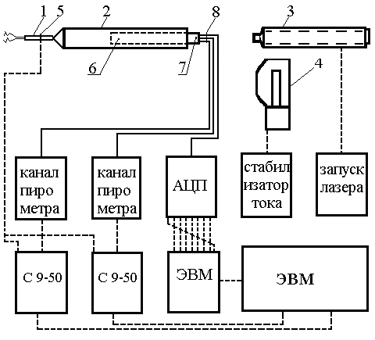
Рис. 1. Блок-схема измерения температуры яркостным методом:
1 – детонатор; 2 – заряд генератора плазмы; 3 – лазер; 4 – вольфрамовая лампа;
5 – датчик запуска; 6 – плазмообразующая полость; 7 – обойма световодов; 8 – световоды

Блок-схема методики включает: заряд генератора плазмы, сборку световодов, лазер, вольфрамовую лампу, блоки электронной аппаратуры аналогово-цифрового преобразователя, осциллограф С 9-50.
Методика включает компьютеризированную обработку преобразованного в электронную форму оптического сигнала с последующим решением уравнения Планка [1] для выбранных длин волн и выдачей результата на экран осциллографа:
$r_{λ}^{}=\frac{2{πC}^{2}h}{λ^{5}}⋅\frac{1}{\text{exp}\left(\frac{\text{hC}}{λ\text{kT}}\right)−1}$,
где h – универсальная постоянная Планка; C – скорость света; λ – частота (длина линии); k – постоянная Больцмана; T – температура тела.
В методике канал пирометра преобразует оптический сигнал, переданный по световоду, в его электронный аналог. Лазер применяется для контроля оптоволоконной линии на целостность, отсутствие заломов; вольфрамовая лампа применяется для масштабирования оптического сигнала при адаптации методики к окну прозрачности материала световода [3].
Для практики представляют интерес два случая: генерация газоплазменного потока зарядом генератора и синтез плазмоида при встрече двух газоплазменных потоков. Для первого случая использована блок-схема, приведённая на рис. 1. Обойма со световодами устанавливается вдоль оси плазмообразующей полости заряда, на некотором удалении от торца последнего. При этом обойма световодов направлена на глухое дно канала.
Для фиксации яркостных температур выбраны три спектральные линии, принадлежащие ближней области инфракрасного диапазона (975, 880, 810)×10⁻⁹ м [2], которые максимально отражают энергетику процесса. Информация снималась и передавалась на канал пирометра посредством световода.
Типичная термограмма канального процесса приведена на рис. 2.

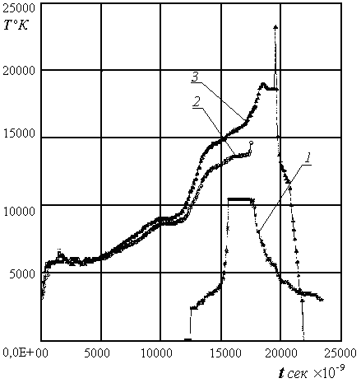
Рис. 2. Термограмма канального заряда:
1 – линия 975×10⁻⁹м; 2 – линия 880×10⁻⁹м; 3 – линия 810×10⁻⁹м

Из рис. 2 видно, что чем выше регистрируемая частота, тем выше её интенсивность, а следовательно, ей принадлежит и большая доля энергии в существующем термическом процессе. Линия 975×10⁻⁹м соответствует низкотемпературным процессам, в частности первичной ионизации низкоплотных газов, её начало фиксируется на 12×10⁻⁶ с и идентифицируется с ионизацией газа в воздушной ударной волне (УВ). В начале формирования УВ, при движении по каналу, происходит уплотнение газа, его адиабатический разогрев и ионизация, которые на 12×10⁻⁶ с обуславливают появление линии 975×10⁻⁹ м, интенсивность которой монотонно растёт до 15×10⁻⁶ с с 2,5×10³ К до 4,5×10³ К. Затем отмечается рост интенсивности линии до 11×10³ К, при которой датчик «уходит» в режим насыщения, о чём свидетельствует наличие «полки» на 11×10³ К. Для линий 880×10⁻⁹ м и 810×10⁻⁹ м отметим их выход на глухой конец канала с интенсивностью (3,0-4,5)×10³ К, что соответствует высокоплотным газовым средам или продуктам детонации (ПД). Затем отмечается монотонный рост их интенсивностей до (8,5-9,0)×10³ К на 12×10⁻⁶ с, но с 12×10⁻⁶ с наблюдается скачкообразный рост и расхождение интенсивностей, до 14,5×10³ К на 14×10⁻⁶ с и 19,0×10³ К на 18,5×10⁻⁶ с, для линии 810×10⁻⁹ м. Для линии 880×10⁻⁹ м отмечается резкий рост интенсивности с 8×10³ К на 12×10⁻⁶ с до 13×10³ К на 14×10⁻⁶ с и срыв сигнала с интенсивности 14×10³ К на 18,5×10⁻⁶ с, связанный с выходом из строя канала пирометра. Выброс линии 810×10⁻⁹ м до 23×10³ К на 19×10⁻⁶ с заключается в пристеночном эффекте, уплотнении потока ПД при взаимодействии с частично отражённой воздушной УВ от лицевой поверхности обоймы со световодами, вмонтированной в наружную заглушку канала.
Следует отметить, что воздушная УВ в канале прогревается и начинает излучать, только пройдя расстояние 6-7 диаметров канала, а резкий разогрев потока ПД в канале начинается только после некоторого разогрева воздушной УВ и начала излучения, линия 975×10⁻⁹ м. На термограмме для линии 810×10⁻⁹ м в интервале между 12×10⁻⁶с и 18,5×10⁻⁶с градиент температуры равен 1,81×10⁹ К/с. Сам канальный поток, очевидно, представляет собой газоплазменную структуру, при этом основной вклад в суммарную энергетику детонационного плазмообразования вносит высокоэнтальпийный поток ПД.
Рассмотрим второй случай, в котором образование плазмоида обуславливается встречей двух газоплазменных потоков. Блок-схема измерения яркостной температуры для данного случая приведена на рис. 3.

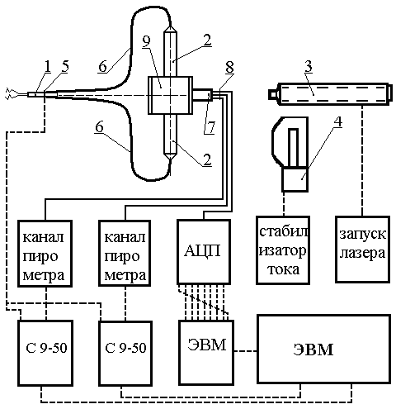

Рис. 3. Блок-схема измерения температуры плазмоида яркостным методом:
1 – детонатор; 2 – заряд плазмогенератора; 3 – лазер; 4 – вольфрамовая лампа; 5 – датчик запуска;
6 – ветвь ДША; 7 – обойма световодов; 8 – световоды; 9 – камера плазмоида

Встреча газоплазменных потоков происходит в специальной камере (9), заряды плазмогенераторы устанавливались вне камеры оппозитно друг другу и инициировались одновременно, а сборка со световодами располагалась перпендикулярно оси камеры в плоскости, равноудалённой от их торцов. Типичная термограмма процесса приведена на рис. 4.

Рис. 4. Термограмма плазмоида: 1 – линия 975×10⁻⁹м; 2 – линия 810×10⁻⁹м

На термограмме хорошо видно отличие в структуре получаемого плазмоида, пики линий почти совпадают, линия 975×10⁻⁹ м достигает максимума интенсивности в 17×10³ К на 10×10⁻⁶ с, а линия 810×10⁻⁹ м достигает максимума интенсивности в 22×10³ К на 12×10⁻⁶ с. При этом уже на 25×10⁻⁶ с интенсивность линии 975×10⁻⁹ м падает до 0 и фиксируется вновь на 68×10⁻⁶ с с интенсивности 3,5×10³ К, а интенсивность линии 810×10⁻⁹ м падает до 0 на 30×10⁻⁶ с и фиксируется вновь на 82×10⁻⁶ с с интенсивности 3,0×10³ К. Средняя интенсивность для обеих линий в пределах «горба» составляет 4,0×10³ К и прослеживается до 104×10⁻⁶ с, которые определяют время существования датчиков (световодов).

Заключение. Таким образом, наличие на термограмме плазмоида повторного незначительного «горба» интенсивностей обеих линий говорит о сложной структуре получаемого плазмоида, наличии в его ядре рекомбинационных процессов, возможно, связанных с конденсацией углерода или взаимодействием с азотом, получением и распадом метастабильных промежуточных состояний и соединений, которые, тем не менее, не дают заметного приращения в суммарной энергетике термического процесса в масштабах времен существования датчиков. И, возможно, ранее наличие вторичного всплеска температуры объясняется образованием карбено-нитренного состояния вещества [4].

БИБЛИОГРАФИЧЕСКИЙ СПИСОК

1. Яворский Б.М., Детлаф А.А. Справочник по элементарной физике. – М.: Наука, 1990. – 624 с.
2. Модель И.Ш. Измерение высоких температур в сильных ударных волнах в газе // Журнал экспериментальной и теоретической физики. – 1957. – №4(32). – С. 714–726.
3. Ударно-волновые явления в конденсированных средах / Г.И. Каннель, С.В. Разорёнов, А.В. Уткин, В.Е. Фортов. – М.: Янус-К, 1996. – 408 с.
4. Кривченко А.Л., Цивинская Л.В. О возможности синтеза самопроизвольного распада карбено-нитренного состояния вещества // XIII Межд. конф. «Физика прочн. и пластич. металлов и сплавов» Тез. докл. – Самара, 1992. – С. 135-136.

Статья поступила в редакцию 25 мая 2010 г.

UDC 533.9, 544.454
RESEARCH OF PLASMA FORMATION PROCESSES AND INTERACTIONS OF PLASMA STREAMS WITH BARRIERS AND AMONG THEMSELVES
D.V. Isaev¹, A.L. Krivchenko², I.I. Reout²
¹ Samara State Railway University
18, 1-st Bezimyanniy st., Samara, 443066
² Samara State Technical University
244, Molodogvardeyskaya st., Samara, 443100
High-temperature modification of materials surfaces for giving extremely properties is part of nanotechnology. Technological impulse systems on a basis of explosives gascomulation charges is one of the most perspective methods for realization of high temperature modification. Knowledge of processes kinetics in plasma streams is require to understood materials modification dynamics.
Keywords: plasma, plasma formation, brightness method, thermogramm, canal charge.

  Дмитрий Васильевич Исаев – аспирант. Александр Львович Кривченко – д.т.н., профессор. Игорь Игоревич Реут – аспирант.
  Dmitry V. Isaev – Postgraduate student. Alexsander L. Krivchenko – Doctor of Technical Sciences, Professor. Igor Reout – Postgraduate student.

